华中农业大学本科课程考试参考答案与评分标准

考试课程：概率论与数理统计
试卷类型：A

- 单项选择题(每小题3分，共15分):1.(A) 2.(B) 3.(A) 4.(A或D) 5.(B)

- 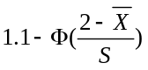填空题(每小题3分，共15分):
2.25; 3.1/12;4.短（或小）；
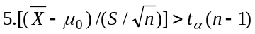
三、（解答题(每小题10分，共20分)
1．(10分) EX=μ+θ
D(X)= θ²
μ的矩估计为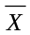-S, θ的矩估计为S.
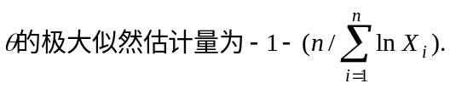2．（10分）

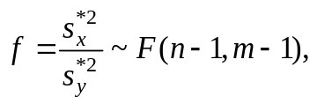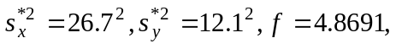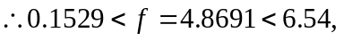四、(20分)

五、(15分)
(10分)
方差来源 | 平方和 | 自由度 | 均方 | F | 显著性
因素 | 615.6 | 2 | 307.8 | 17.07 | **
误差 | 216.4 | 12 | 18.03
总和 | 832 | 14
(F_{0.95}(2,12)=3.89, F_{0.95}(2,12)=6.93)

当α=0.01时，F_{0.995}(9,9)=6.54，F_{0.005}(9,9)=1/ F_{0.995}(9,9)＝1/6.54=0.1529，

（2）(10分)检验H₀：μ₁=μ₂；H₁：μ₁≠μ₂
当H₀为真时，
∆=t_{0.975}(12)*(18.03*(1/5+1/5))=15.71
μ_{A}-μ_{B}的置信度为95%的置信区间为（6.7483，18.4517）
μ_{B}-μ_{C}的置信度为95%的置信区间为（-20.2517，-8.5482）,
μ_{A}-μ_{C}的置信度为95%的置信区间为（-7.6517，4.0517）
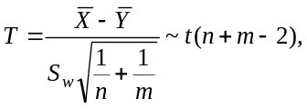
六、

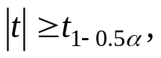

(1)（10分）y对于x的线性回归方程;y=24.605+0.0589x
(2) （5分）检验假设H₀:b=0；H₁:b≠0 ;
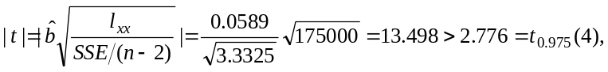故回归方程显著。

